先端技術イノベーションラボ（Ds-Labo）
リサーチルーム（貸研究室）
～ 入居者募集のお知らせ ～

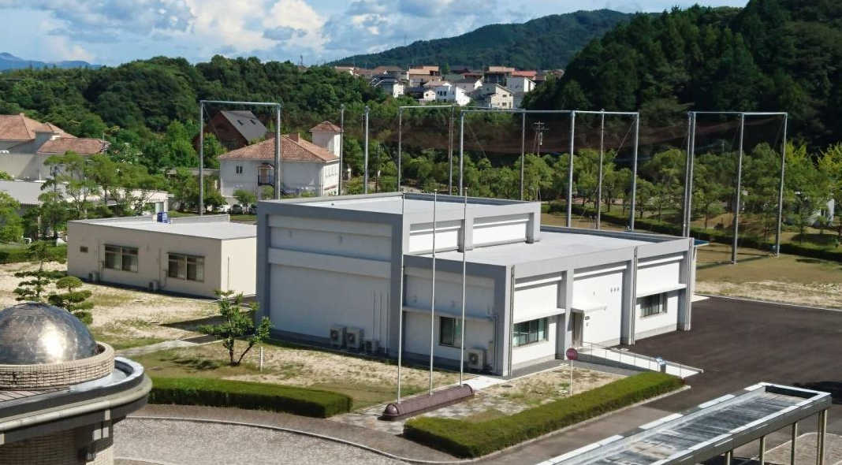
ドローンテストフィールド

リサーチルーム

電磁環境測定棟

□ 募 集 期 間 □
令和5年3月13日（月）～令和5年4月7日（金）

大分県産業科学技術センター
リサーチルーム（貸研究室）入居者募集のお知らせ

大分県では、大分県版第４次産業革命「ＯＩＴＡ４．０」への取組みである、「ドローン産業の成長促進」と「電磁応用産業の育成」を推進するための「先端技術イノベーションラボ（Ds-Labo）」において、ドローン産業・技術の拠点化、並びに、電磁応用機器関連の産業集積を加速し、地域外企業との連携強化等により地域企業の技術力向上を図り、ローカルイノベーションを創出するため、これらの研究開発等に取り組む企業にご利用いただくためのリサーチルームを平成30年4月にオープンしました。
この度、下記によりリサーチルームの入居者の募集を行います。
入居を希望される方は、事業計画書等、所定の書類を提出していただきます。入居審査委員会で審査の上、入居者を選考します。

○募集期間
令和5年3月13日（月）から令和5年4月7日（金）まで

○応募資格
入居対象者は、ＩｏＴ、ドローン、ＡＩ及びロボット等革新的技術を活用した事業を行い、先端技術イノベーションラボのリサーチルームに常駐し、施設及び設備を利活用する方です。ただし、県外に本拠地を置く事業者等においては、県内産業振興に資すると認められる方に限ります。

※大分県暴力団排除条例 第１章第２条の（１）から（３）で定義される方及び同者に関係する方並びに事業者は応募できません。（定義の詳細については、お問い合わせください。）

○募集室数・入居期間
１．募集室数 1室 ： R103号室（令和5年6月以降入居予定）

２．入居期間 最長３年間 3か月程度の短期の入居も可能です
ただし、１年ごとに事業内容及び進捗状況等のヒヤリングを行います。
入居期間満了後にその延長を希望する場合は、改めて入居申請を行い、入居審査を受ける必要があります。
○貸付料等
１．庁舎等貸付料及び庁舎等管理費 （金額は、年度により多少変動します。）
部屋番号 | 面 積 | 庁舎等月額貸付料
R103 | 42㎡ | 74,634円 （52,244円※）
※ドローン協議会の会員であるなど、企業同士の連携により県内産業の振興に資すると認められる入居者は最大３割まで貸付料を減免できる場合があります。

月額貸付料とは別に、庁舎等管理費、電気料、水道料をご負担いただきます。

２．入居者が個別に対応する費用
① 廃棄物及びゴミの処分費用（入居者が産業廃棄物業者等と直接手配・契約）
② 電話、通信回線使用料（入居者が通信会社等と直接手配・契約）

○主な設備
① 電気 200Ｖ 三相 50Ａ １回路（実験機器等専用回路）
200Ｖ 単相 20Ａ ２回路（実験機器等専用回路）
100Ｖ 単相 20Ａ １回路（実験機器等専用回路）
100Ｖ 単相 20Ａ ５回路（照明、コンセント他）
② 給排水 流し台設置
③ 空調 個別エアコン設置
④ 防犯 カードキーによる24時間入退出管理

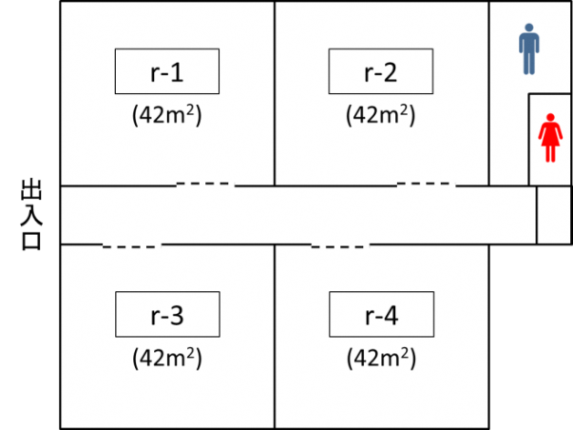
○施設平面図
R101
（42m²）
R102
（42m²）
（平面図）
出入口

R104
（42m²）
R103
（42m²）

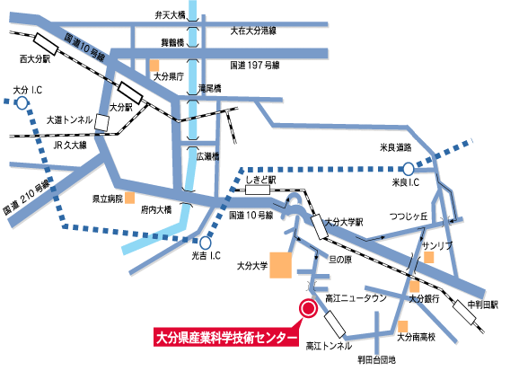
○所在地
〒870-1117
大分市高江西1-4361-10
大分県産業科学技術センター内
先端技術イノベーションラボ
リサーチルーム

○応募方法
入居計画書等の提出書類を、下記の応募先まで郵送又は持参してください。
【提出書類】
① 大分県産業科学技術センター リサーチルーム 入居計画書
② 事業（研究開発）計画書
③ 商業登記簿謄本（法人）又は住民票謄本（個人）
④ 直近3年間の決算書（法人）又は納税申告書（写）（現在個人事業を行っている方）
⑤ 許可、認可、登録等の写し（許認可が必要な業種を営む場合）
⑥ その他事業（研究開発）内容を説明する資料（会社案内、パンフレット、商品等のカタログ等）
※ 入居計画書、事業（研究開発）計画書様式は、大分県産業科学技術センターホームページからダウンロードできます。
（https://www.oita-ri.jp/goriyouanai/gizyutusiensisetu/researchroom/）

○入居者の選考
専門家・学識経験者等で構成する入居審査委員会で審査を行い、入居者を選考します。
申込者には、入居審査委員会において、入居計画書、事業（研究開発）計画書に基づくプレゼンテーションを行っていただきます。

○審査の基準
入居審査委員会においては、次の項目について審査します。
① 事業（研究開発）の計画性及び実現性
② 事業（研究開発）の県施策との連動性
③ 事業（研究開発）の市場性及び成長性
④ 事業（研究開発）の地域への波及効果

○応募から入居までのスケジュール
１．応募の受付
２．応募受付期間終了からおよそ2週間～1か月の間で入居審査委員会を開催
３．入居審査会の日から１ヶ月程度で入居の内定・手続きを完了し、入居開始となります

○入居企業に対するサポート
１．大分県産業科学技術センターの総合的な支援
２．経営に関する相談
（公財）大分県産業創造機構等の支援機関や金融機関等の担当者と連携し、経営に関する相談に対応します。
３．開放機器の利用・技術研修の参加
開放機器の利用や専門技術研修に参加できます。（一部有料）
４．情報提供
国、県等の支援機関の各種支援施策に関する情報を提供します。

○その他
この募集案内に記載する条件、仕様等は都合により変更する場合があります。

○応募先・問合せ先
大分県産業科学技術センター 企画連携担当
〒870-1117 大分市高江西１丁目4361-10
TEL：097-596-7101
FAX：097-596-7110
e-mail：info＠oita-ri.jp

